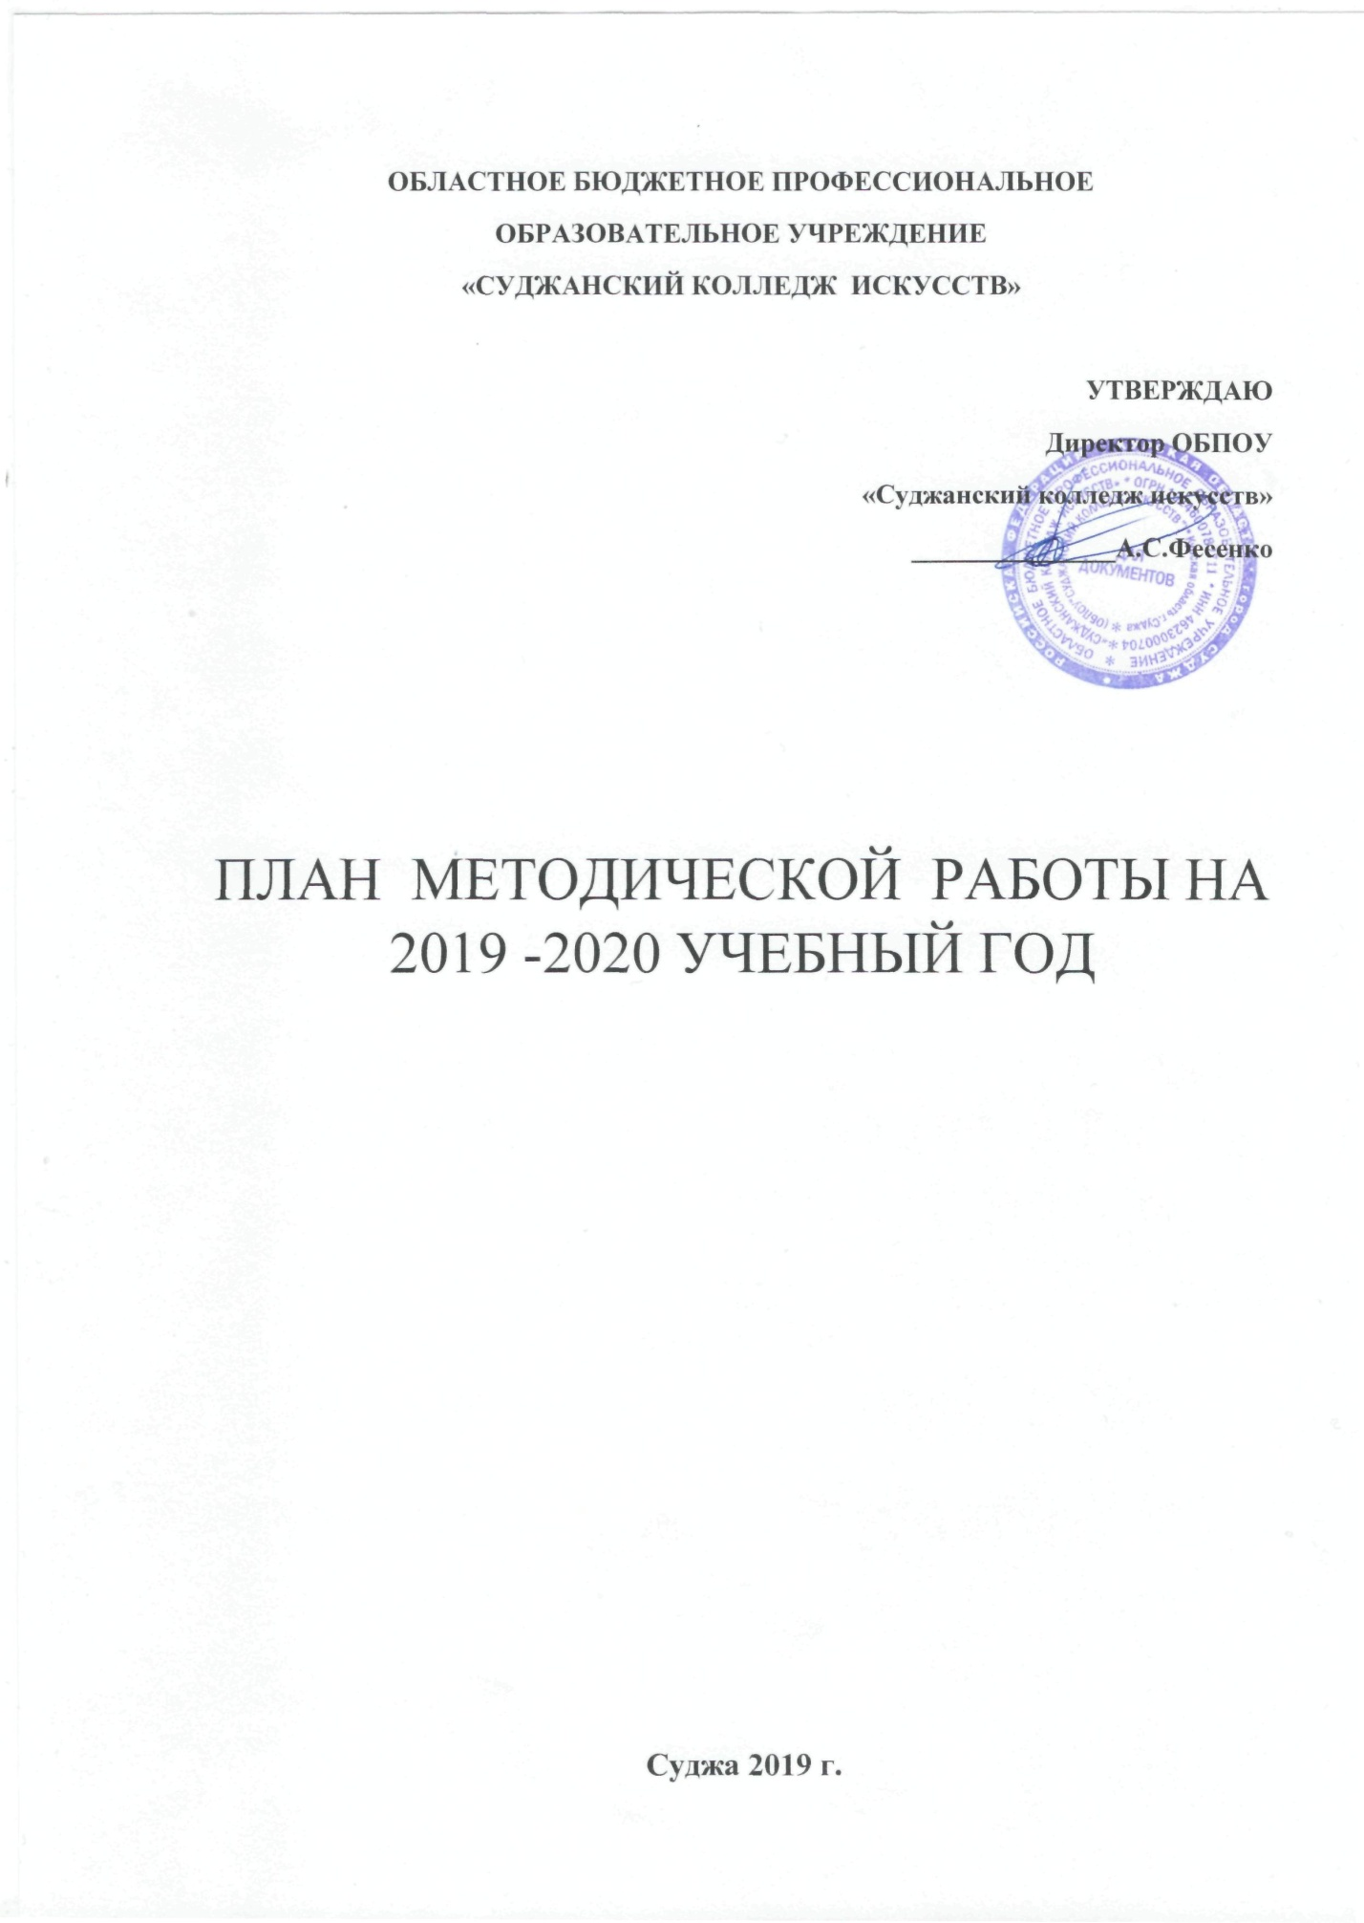

Методическая тема:
Использование комплексного учебно-методического обеспечения образовательного процесса как основа повышения качества реализации программ подготовки специалистов среднего звена.
Основные направления работы:
-совершенствование методик преподавания, методов и приёмов работы по формированию ключевых, профессиональных компетенций студентов, повышение эффективности и качества проведения всех видов учебных занятий.
- Формирование профессиональной готовности педагогических работников к внедрению профессионального стандарта педагога, к выполнению трудовых функций и действий, определенных в профессиональном стандарте.

Цели методической работы

1. Повышение эффективности учебно-воспитательного процесса.
2. Повышение уровня профессионального мастерства педагогических работников.
3. Совершенствование методики проведения учебных занятий с использованием инновационных форм и методов обучения и воспитания для повышения качества знаний обучаемых.
Задачи методической работы

1. Организация, руководство и контроль всех видов научно-педагогической, исследовательской, инновационной, экспериментальной, методической деятельности в колледже.
2. Обновление учебно-программной документации и обеспечение ею образовательного процесса.
3. Организация повышение квалификации и профессиональной переподготовки педагогических работников.
4. Установление, поддержание связей с научно-методическими, исследовательскими службами средних и высших образовательных учреждений.
5. Координация деятельности методических объединений и цикловых комиссий.

6. Оказание организационно-методической помощи преподавательскому составу колледжа в совершенствовании педагогической деятельности.
7. Организация и проведение конференций разного уровня (внутриколледжа, городских, областных).
8. Организация и проведение аттестации педагогических работников колледжа.
ПЛАН МЕТОДИЧЕСКОЙ РАБОТЫ
НА 2019 -2020учебный год

№  п/п | Наименование мероприятия | Дата проведения | Ответственные за исполнение
1. | Составление плана работы методического кабинета на 2019-2020уч.год | Август-сентябрь,  Январь 2019-2020уч.г. | Методист –Т.М.Ильина
2. | Оказание методической помощи педагогическим работникам в разработке рабочих образовательных (предметных) программ (модулей) по дисциплинам и учебным курсам согласно ФГОС. | Сентябрь  2019г. | Зам. по УР.-О.Г.Шатилова  Методист – Т.М. Ильина
3 | Составление графика проведения открытых мероприятий | Сентябрь,  Январь  2019-2020 уч.г. | Зам.поУР.-О.Г.Шатилова  Методист –Т.М. Ильина
4 | Работа с входящими документами | В течение 2019-2020уч.г. | Методист – Т.М. Ильина
5. | Обновление новостной ленты на сайте колледжа | В течение  2019-2020уч.г. | Методист – Т.М. Ильина  Программист-Е.А. Беликов  Председатели ПЦК  Преподаватели СКИ
6 | Обновление информации на сайте в разделе «Новости», «Методическая работа»,  «Мы на страницах прессы» | В течение 2019-2020уч.г. | Методист – Т.М. Ильина  Программист-Е.А.  Беликов
7 | Работа с печатной информацией и прессой | В течение  2019-2020уч.г. | Методист –  Т.М. Ильина  Библиотекарь – М.А. Батуро
8. | Корректировка учебной документации (рабочие программы профессиональных модулей, учебных дисциплин, контрольно – оценочные средства и т.д) | В течение 2019-2020уч.г. | Зам.поУР.-О.Г.Шатилова  Методист – Т.М. Ильина  Председатели ПЦК  Преподаватели СКИ
9. | Составление плана – графика методической работы ПЦК | Сентябрь,  Январь 2019-2020уч.г. | Зам. по УР.-О.Г. Шатилова  Методист – Т.М. Ильина  Председатели ПЦК
10. | Составление графика переподготовки и повышения квалификации работников учреждения | Сентябрь, февраль  2019 -2020уч.г. | Зам. по УР.-О.Г. Шатилова  Методист – Т.М. Ильина
11. | Консультация преподавателей по вопросам прохождения аттестации педагогических работников. | В течение 2019-2020 уч.г. | Зам. по УР.-О.Г. Шатилова  Методист – Т.М. Ильина
12. | Организация работы по публикации педагогических и методических материалов в Суджанском колледже искусств | В течение 2019-2020уч.г. | Директор –А.С Фесенко  Зам.поУР.-О.Г.Шатилова  Методист – Т.М. Ильина
13. | Организация и проведение Юбилейной выставки декоративно-прикладного искусства, посвященной 50-летию Суджанского колледжа искусств КТЦ «Звёздный» г.Курск | 18 сентября 2019г. | Методист – Т.М. Ильина  ПЦК ДПИ и НП  А.П.Савченко  Ю.С.Спесивцев
14. | Разработка положения о XXVзональном конкурсе среди учащихся ДШИ Курской области и рассылка по школам | Сентябрь  2019г. | Зам.поУР.-О.Г.Шатилова  Методист – Т.М. Ильина  Председатели ПЦК
15. | Подготовка и проведение торжественных мероприятий, посвященных 50-летию Суджанского колледжа искусств | Октябрь-ноябрь2019г | Администрация колледжа  ПЦК
16. | Участие в заседаниях педагогических советов,методических советов | По плану | Директор-А.С.Фесенко  Зам.поУР-.О.Г.Шатилова  Методист – Т.М. Ильина  Председатели ПЦК
17 | Выявление и анализ потребности преподавателей в научно – методической информации,нормативных,учебных,методических материалах и пособиях. | В течение 2019-2020уч.г. | Зам. по УР.О.Г.Шатилова  Методист – Т.М. Ильина  Председатели ПЦК
18 | Участие в разработке перспективных планов заказа методической литературы, учебных пособий | Ноябрь  2019г. | Зам.поУР.-О.Г.Шатилова  Методист – Т.М. Ильина  Библиотекарь – М.А. Батуро
19 | Разработка теоретических вопросов на педагогическую конференцию (13 февраля 2020г.) | Ноябрь  2019г. | Зам.поУР.-О.Г.Шатилова  Методист – Т.М. Ильина  Председатель ПЦК Савенко В.С.
20 | Подготовка и проведение выставки, посвященной 75-летию победы в ВОВг.Курск | Ноябрь  2019г. | Председатель ПЦК Савченко А.П.
21 | «Круглый стол» на тему Особенности и этапы формирования положительной учебной мотивации на уроках» | Ноябрь  2019г. | Зам.поВРН.М.Фесенко
22 | Оформление отчётов ПЦК о проделанной работе по окончании Iсеместра | Декабрь  2019г. | Зам. по УР.-  О.Г. Шатилова  Методист – Т.М. Ильина  Председатели ПЦК
23 | Анализ работы методического кабинета за Iполугодие.(Составление отчёта по методической работе за I полугодие) | Декабрь  2019г. | Зам. по УР.-  О.Г. Шатилова  Методист – Т.М. Ильина
24 | Составление плана методической работы  на II семестр 2019-2020 уч.год. | Январь 2020г. | Методист – Т.М. Ильина
25 | Подведение итогов зимней экзаменационной сессии | Январь 2020г. | Зам. по УР-  О.Г. Шатилова
26 | Подготовка и проведение Дня открытых дверей | 08.02.2020г. | Директор-А.С.Фесенко  Зам. по УР.-  О.Г. Шатилова  Методист – Т.М. Ильина  Председатели ПЦК
27 | Организация и проведение Областной педагогической конференции на тему: «Проблемы преподавания теоретических дисциплин у обучающихся на музыкальных отделениях в ДШИ» | 13.02.2020г. | Директор-А.С.Фесенко  Зам.поУР-.О.Г.Шатилова  Препод.Грищенко Л.Г.  Методист – Т.М. Ильина  Председатели ПЦК
28 | Проведение выставки отделений«Художественная керамика» и «Художественное ковроткачество » в Рыльском краеведческом музее. | Февраль 2020г. | Зам.поУР-.О.Г.Шатилова  Председатели ПЦК отделения  Методист – Т.М. Ильина
29 | Выпуск книги-пособия для средне-специальных учебных заведений «Суджанское казачество от мифа к реальности» | Февраль 2020г | Председатель ПЦК отделения ДПИ и НП  Спесивцев Ю.С.
30. | Написание сценария, подготовка и проведение Масленицы для студентов и жителей района. | 27февраля  2020г. | Председатель ПЦК отделения СХНП  В.С.Савенко  С.В.Сухорукова  С.В. Егорова  Методист – Т.М. Ильина
31 | Проведение совместной выставки КГУ ХГФ и колледжа в Суджанском колледже искусств. | Март 2020г. | Зам.поУР-.О.Г.Шатилова  Председатели ПЦК отделения ДПИ и НП  Савченко А.П.  Спесивцев Ю.С.  Методист – Т.М. Ильина
32 | Подготовка к Областному конкурсу «Новые имена», Областному конкурсу юного художника «Мой восход» | Март-май  2020г. | Зам.поУР-.О.Г.Шатилова  Председатель ПЦК отделения ДПИ и НП Савченко А.П.  Методист – Т.М. Ильина
33 | Подготовка театрализованного кукольного представления Масленица (по детским садам)  26.02.2020г. д/с №1, д/с «Радуга»,  28.02.2020г. д/с Гончаровский | Февраль 2020г. | Зам.поУР-.О.Г.Шатилова  Скибина А.А.  Методист – Т.М. Ильина
34 | Проведение творческой встречи студентов с Московским народным хором под руководством Д.Морозова. | Март  2020г. | Зам.поУР-.О.Г.Шатилова Председатель ПЦК отделения СХНП  В.С.Савенко  Методист – Т.М. Ильина
35 | Участие студентов в конкурсах в номинации «Фортепианное искусство» | Март-апрель2020г. | Зам.поУР-.О.Г.Шатилова  Председатель ПЦК  Моисеева А.Н.  Методист – Т.М. Ильина
36 | Подготовка к студенческой научно-практической конференции «Мы-русский народ» | Март 2020г. | Зам.поУР-.О.Г.Шатилова  Методист – Т.М. Ильина  Председатели ПЦК-Н.М.Фесенко, В.С.Савенко
37 | Подготовка и участие студентов в Областном вокальном конкурсе «Студенческая весна» | Март 2020г. | Зам.поУР-.О.Г.Шатилова Председатель ПЦК отделения СХНП  В.С.Савенко  Методист – Т.М. Ильина
38 | XXV зональный конкурс среди учащихся ДШИ Курской области | 04.04.2020г. | Директор-А.С.Фесенко  Зам.поУР-.О.Г.Шатилова  Методист – Т.М. Ильина  Председатели ПЦК
39 | Подготовка и проведение концерта, посвященного 75-летию Победы в ВОВ | Апрель  2020г. | Зам.поУР-.О.Г.Шатилова Председатели ПЦК  Методист – Т.М. Ильина
40 | Проведение выставок, мероприятий, посвящённых 75-летию Победы в Великой Отечественной войне. Выставки в школах Курской области, в Суджанском краеведческом музее. | Май  2020г. | Зам.поУР-.О.Г.Шатилова Председатели ПЦК отделения ДПИ и НП  Методист – Т.М. Ильина
41 | Подготовка и проведение Межрегионального профессионального конкурса-праздника «День Гончара» | 06.05.2020г. | Зам.поУР-.О.Г.Шатилова Председатели ПЦК отделения ДПИ и НП  Методист – Т.М. Ильина
42 | Отчётный концерт СКИ для жителей района, посвященного 75-летию Победы в ВОВ. | Май  2020г. | Директор-А.С.Фесенко  Зам.поУР-.О.Г.Шатилова Председатели ПЦКМетодист – Т.М. Ильина
43 | Оформление отчётов ПЦК о проделанной работе по окончании IIсеместра | Июнь 2020г. | Зам.поУР-.О.Г.Шатилова Председатели ПЦКМетодист – Т.М. Ильина
44 | Анализ работы методического кабинета за II семестр (составление отчёта по методической работе за IIполугодие) | Июнь 2020г. | Методист – Т.М. Ильина

План работы составила:
методист ОБПОУ «Суджанский колледж искусств»
__________________ Т.М. Ильина

Методические доклады, сообщения
№  П/п | Наименование  мероприятий | Отделение | Дата проведения | Ф.И.О. преподавателя
1 | Методический доклад на тему: «Проблема сценического волнения у вокалистов-исполнителей» | «Сольное и хоровое народное пение» | октябрь  2019г. | Егорова С.В.
2 | Методический доклад на тему: «Тенденции современной живописи» | «Художественное ковроткачество» | октябрь  2019г. | Кипоть С.П.
3 | Подготовка сценария к юбилейному вечеру, посвященному 50-летию колледжа. | «Общегуманитарных, социально-экономических дисциплин» | октябрь  2019г. | Фесенко.Н.М.
4 | «Учебно-методический центр комитета по культуре Курской области» проводит курсы повышения квалификации.Современные тенденции обучения в классе академического вокала. | «Хоровое дирижирование» | октябрь  2019г. | Шенгелия С.В.  Скибина А.А.
5 | Учебно-методический центр комитета по культуре Курской области» проводит курсы повышения квалификации. Современные тенденции обучения в классе изобразительного и декоративно-прикладного искусства. | «Декоративно-прикладное искусство и народные промыслы» | Октябрь 2019г. | Савченко С.В.  Спесивцев Ю.С.  Кипоть С.П.
6 | Методическое сообщение «Круглый стол» на тему:  «Особенности и этапы формирования положительной учебной мотивации на уроках» | «Общегуманитарных, социально-экономических дисциплин» | ноябрь  2019г. | Шелудченко А.В  Сагайдакова Н.Л.  Нестерова Т.А. Свистельникова О.В.
7 | Методический доклад на тему:  «Работа над гобеленом, предназначенный в определенный интерьер» | «Художественное ковроткачество» | ноябрь  2019г. | Савченко А.П.
8 | Методический доклад на тему:  «Литература-Музыка-Театр: живой диалог» | «Теоретические дисциплины» | ноябрь  2019г. | Коновалова В.В.  Научный рук.Грищенко Л.Г.
9 | Методический доклад на тему:  «Некоторые вопросы духовного выбора в культуре» | «Инструменты народного оркестра» | декабрь  2019г. | Грицепанов В.В.
10 | Методический доклад на тему:  «Народные песни Суджанского слободского казачества» | «Сольное и хоровое народное пение» | декабрь  2019г. | Щеголев В.В.
11 | Методическая работа: «Подготовка студентов к научно-практической работе для участия в конференции» на тему: «Мы-русский народ» | «Общегуманитарных, социально-экономических дисциплин» | декабрь  2019г. | Фесенко Н.М.
12 | Подготовка сценария и проведение вокального вечера, посвященного юбилейной дате А.Н.Пахмутовой | «Хоровое дирижирование» | Декабрь 2019г. | Шенгелия С.В.
13 | Методический доклад на тему: «Начальный этап обучения детей музыкальной грамоте» на Областной пед.конференции | «Сольное и хоровое народное пение» | 13.02.2020г. | Председатель ПЦК СХНП  Савенко В.С.
14 | Методический доклад на тему: «Творческий подход в работе с гаммами в классе фортепиано» | «Фортепиано» | 25.02.2020г. | Председатель ПЦК «Ф-но»  Моисеева А.Н.
15  16 | «Некоторые вопросы духовного выбора в культуре»  Методическое сообщение на тему: «Работа концертмейстера в рамках дисциплины «Концертмейстерская подготовка» | ««Инструменты народного оркестра»  «Фортепиано» | Февраль  2020г.  Март 2020г. | Председатель ПЦК  В.В.Грицепанов  Головина М.В.
17 | «Профессионализм преподавателей в современном обществе: проблемы формирования и совершенствования» | «Общегуманитарных, социально-экономических дисциплин» | март  2020г. | Председатель ПЦК  Фесенко.Н.М.
18 | Методический доклад на тему: «Тенденции обучения современной живописи» | «Художественное ковроткачество» | Апрель 2020г. | Ревин С.А.
19 | Беседа: «Внедрение инновационных форм и методов обучения, способствующих творческому развитию студентов» | «Общегуманитарных, социально-экономических дисциплин» | Апрель 2020г. | Фесенко Н.М.
20 | Методическое сообщение: | «Хоровое дирижирование» | 25.04.2020г.. | Крапивная Н.В.
21 | Методический доклад на тему: «Возрождение Курского цветочного ковра» | «Художественное ковроткачество» | Май 2020г. | Ворошилина Е.М.
22 | Методическое сообщение на тему: Аналитический обзор пособия А.Крючкова «Искусство аккомпанемента» | «Фортепиано» | Июнь 2020г. | Блюднева Т.А.

Открытые уроки
№  П/п | Тема открытого урока. | Отделение | Дата проведения | Ф.И.О. преподавателя
1 | «Изучение технологии паласного переплетения при изготовлении цветочных ковров» | «Художественное ковроткачество» | 17.10.2019 | Ворошилина Е.М.
2 | «Формование изразцовых изделий» | «Художественная керамика» | 20.11.2019 | Поляков А.Н.
3 | «Основные этапы работы над полифоническим произведением» со студенткой III курса Мозговой Е. | «Фортепиано» | 25.11.2019 | Плетнёва Н.М.
4. | Открытый урок по дисциплине «Рисунок» | «Художественное ковроткачество» | 10.12.2019г. | Ревин С.А.
5. | «Натюрморт из гипсовых геометрических тел» по дисциплине «Рисунок»  I курс | «Художественное ковроткачество» | 11.02.2020г. | С.А. Ревин .
6 | «Работа с фольклорным материалом в ансамблевом пении» | «Сольное и хоровое народное пение» | 20.03.2020г. | С.В.Сухорукова
7 | «Декор в объёмной форме» по дисциплине «Художественное проектирование изделий Декоративно-прикладного и народного искусства»  I курс | «Художественная керамика» | 12.03.2020 | Н.Л.Кипоть
8 | «Гобелен. Использование основных и дополнительных цветовых сочетаний в гобелене» | «Художественное ковроткачество» | 17.03.2020г. | А.П.Савченко

Методист:___________ Т.М. Ильина

МАСТЕР-КЛАССЫ
14.09.2019г. на площади г.Суджа состоялся праздник традиционной народной культуры «Псёльский разгуляй», приуроченный к Дню города. Были проведены мастер-классы: по керамике - Чувашова И., Бабкина М. Ответственный - председатель ПЦК Спесивцев Ю.С., по ковроткачеству-Двояшова А., Клименко К.Ответственный - председатель ПЦК Савченко А.П. Показали своё мастерство инструментально-фольклорный ансамбль «Криница», руководитель Шестопалов Е.Е.
18.09.2019г. В г.Курске в КТЦ «Звёздный» состоялась выставка «Художественное ковроткачество» и « Художественная керамика», посвящённая 50-летию Суджанского колледжа искусств. Выступил фольклорный ансамбль «Ростань» под руководством Савенко В.С. Мастер-класс по ковроткачеству проводила Двояшова А., по керамике Чувашова И. Ответственные руководители Савченко А.П., Спесивцев Ю.С.
26.09.2019г. В КТЦ «Звёздный» проходили мастер-классы по изготовлению и игре на народных инструментах ответственный руководитель Шестопалов Е.Е., по керамике - Чувашова И., Бабкина М.,по ковроткачеству-Двояшова А. Ответственные председатели ПЦК- Савченко А.П. и Спесивцев Ю.С.
03.10.2019г. В КТЦ «Звёздный» провели мастер-классы по художественному ковроткачеству Клименко Кристина, по художественной керамике Бабкина М., Гайдуков М.,по изготовлению и игре на народных инструментах ответственный руководитель Шестопалов Е.Е.
26.11.2019г. Проведение мастер-класса преподавателя Савенко В.С. и выступление студентов отделения в ДШИ №9 г. Курска.
Февраль .2020г. Выставка отделения «Художественное ковроткачество и Художественная керамика» и мастер- классы в Рыльском краеведческом музее. Ответственные председатели ПЦК- Савченко А.П. и Спесивцев Ю.С.

Методист:___________ Т.М. Ильина

